Resource: unfoldingWord® Open Bible Stories
unfoldingWord® Open Bible Stories © 2022 unfoldingWord. Released under CC BY-SA 4.0 license. unfoldingWord® Open Bible Stories has been adapted in the following languages: Tok Pisin, Arabic (عربي), French (Français), Hindi (हिंदी), Indonesian (Bahasa Indonesia), Portuguese (Português), Russian (Русский), Spanish (Español), Swahili (Kiswahili), and Simplified Chinese (简体中文) from unfoldingWord® Open Bible Stories © 2022 unfoldingWord. Released under CC BY-SA 4.0 license by Mission Mutual

unfoldingWord® Open Bible Stories

22. La naissance de Jean
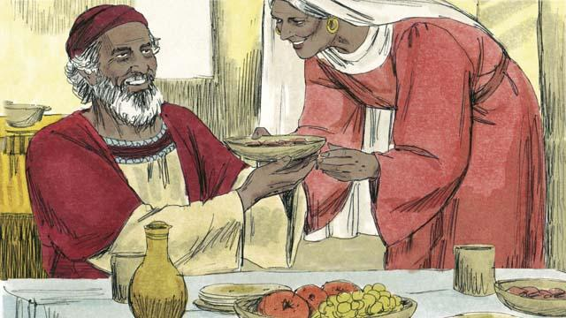
Autrefois, Dieu parlait à ses prophètes afin qu’ils puissent parler à son peuple. Puis, quatre cents ans se sont écoulés au cours desquels Dieu ne parlait pas aux hommes. Après cela, Dieu a envoyé un ange à un prêtre nommé Zakarie. Zakarie et sa femme, Élisabeth, honoraient Dieu. Ils étaient très vieux et elle n’avait jamais eu d’enfants.
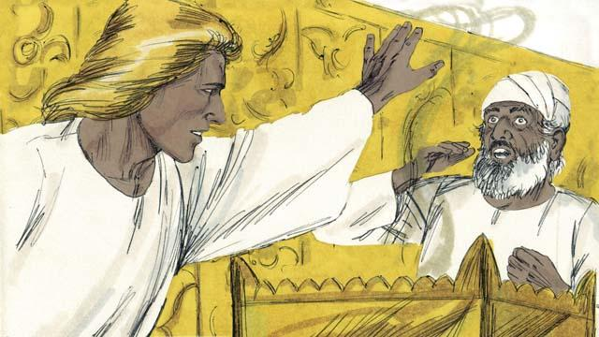
L’ange a dit à Zakarie : « Ta femme aura un fils que tu appelleras Jean. Dieu le remplira du Saint-Esprit et Jean préparera le peuple à recevoir le Messie ! » Zakarie a répondu : « Ma femme et moi sommes trop vieux pour avoir des enfants, comment puis-je savoir que tu me dis la vérité ? »
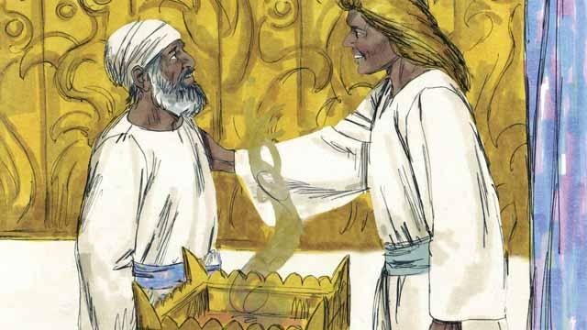
L’ange a répondu à Zakarie : « Dieu m’a envoyé pour t’apporter cette bonne nouvelle. Mais, parce que tu ne m’as pas cru, tu ne pourras plus parler jusqu’à la naissance de l’enfant ». Immédiatement, Zakarie a été incapable de parler. Alors l’ange a quitté Zakarie. Après cela, Zakarie est rentré chez lui et sa femme est tombée enceinte.

Quand Élisabeth a été enceinte de six mois, le même ange est apparu soudainement à Marie, une parente d’Élisabeth. Marie était une vierge qui était fiancée à un homme nommé Joseph. L’ange lui a dit : « Tu deviendras enceinte et tu donneras naissance à un fils. Tu l’appelleras Jésus. Il sera le Fils du Dieu Très-Haut et il régnera pour toujours.
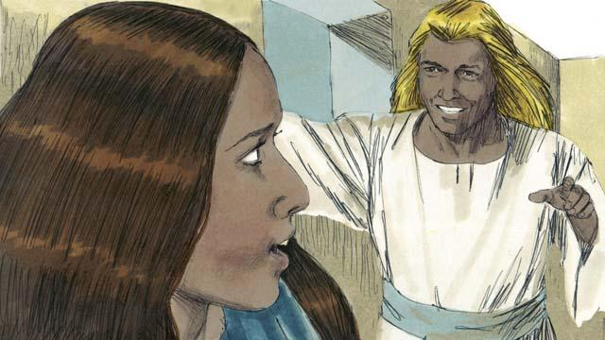
Marie a répondu : « Comment est-ce possible, puisque je suis vierge ? » L’ange a expliqué : « Le Saint-Esprit et la puissance de Dieu te visiteront. C’est pourquoi, le bébé sera saint et il sera le Fils de Dieu. » Marie a cru ce que l’ange a dit.
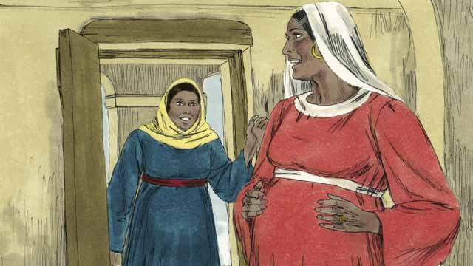
Peu après la visite de l’ange, Marie est allée rendre visite à Élisabeth. Dès que Marie l’a accueillie, le bébé d’Élisabeth a sursauté en elle. Les femmes se sont réjouies ensemble de ce que Dieu avait fait pour elles. Après avoir visité Élisabeth pendant trois mois, Marie est retournée à la maison.
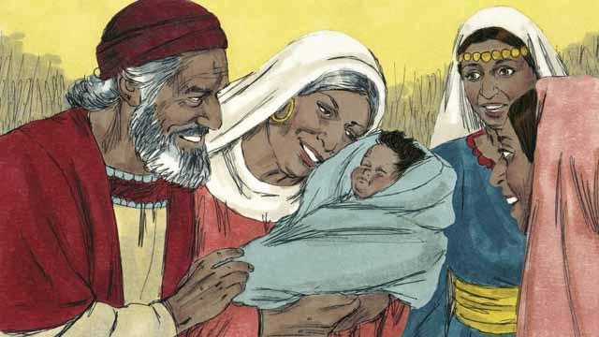
Après cela, Élisabeth a donné naissance à un petit garçon. Zakarie et Élisabeth l’ont appelé Jean, comme l’ange l’avait ordonné. Alors Dieu a rendu à Zakarie la capacité de parler. Zakarie a dit : « Louez Dieu, car il n’a pas oublié de venir secourir son peuple ! Toi, mon fils, tu seras le prophète du Dieu Très-Haut. Tu diras aux gens comment ils peuvent recevoir le pardon pour leurs mauvaises actions ! »
Une histoire biblique tirée de : Luc 1

